
生産技術 電流の熱作用と電力
氏名

＜ジュール熱＞
→

- に を加え， が 流れたときに発生する熱量H［J］を求めるには
＜公式＞

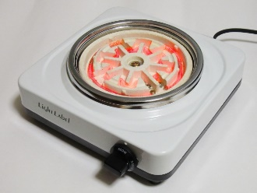
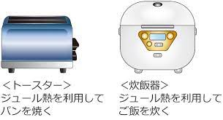
- Jとは， の抵抗に の電流が 流れたときに発生する熱エネルギーの大きさである。
＜用途＞

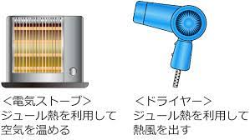
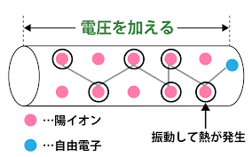

- ジュール熱 計算問題
＜例題＞
抵抗値50Ωの電熱器に，2 Aの電流が50秒間流れたとき，この電流による発熱量は何ジュールか。

＜電力と電力量＞
- に、 を加えて を流すと，それらの負荷には， が生じ，いろいろな仕事をする。
- 電気エネルギーが，単位時間あたりにする仕事の大きさを
という。

- 1Wは1 秒間に1 Jの仕事をする電力である。※1Wは1 J/sに相当する
- 電流が，ある時間内にする仕事の量を電力量という
＜公式＞電力

＜公式＞電力量

- 大きな電力量を表す単位には，ワット時（単位記号W・h），キロワット時（単位記号kW・h）が用いられる
- 一般の家庭の使用電力量の単位には，kW・hが用いられる。

＜電力と電力量 計算問題＞
- 100Vの電源に接続された抵抗器がある。流れる電流は8Aであった。この抵抗器に供給されている電力は何ワットか。

- 100V，60Wの白熱電球に，100Vの電圧を加えるとき，流れる電流はいくらか。また，抵抗はいくらか。

- 800Wの電気ストーブを毎日4時間使用すると，30日間に使用する電力量は何kW・hになるか。

